ФЕДЕРАЛЬНОЕ ГОСУДАРСТВЕННОЕ БЮДЖЕТНОЕ ОБРАЗОВАТЕЛЬНОЕ УЧРЕЖДЕНИЕ ВЫСШЕГО ОБРАЗОВАНИЯ

МОСКОВСКИЙ ПОЛИТЕХНИЧЕСКИЙ УНИВЕРСИТЕТ
ВЫСШАЯ ШКОЛА ПЕЧАТИ И МЕДИАИНДУСТРИИ

Институт Принтмедиа и информационных технологий
Кафедра Информатики и информационных технологий

направление подготовки
09.03.02 «Информационные системы и технологии»

ЛАБОРАТОРНАЯ РАБОТА № 6

Дисциплина: Введение в программирование
Выполнил(а): студент(ка) группы _191-726__

_____Мухина Н.А.___________________
(Фамилия И.О.)

Дата, подпись ________________ ___________
(Дата) (Подпись)

Проверил: _________________________ ___________
(Фамилия И.О., степень, звание) (Оценка)
Дата, подпись ________________ ___________
(Дата) (Подпись)

Замечания: _________________________________________________________
____________________________________________________________________
____________________________________________________________________

Москва
2019

Оглавление
Теория: 2
Задания: 2
Блок-схемы: 3
Код программы: 8
Результат программы: 13

Теория:
В языке C# предусмотрен обширный ряд операторов, предоставляющих программирующему возможность полного контроля над построением и вычислением выражений. Большинство операторов в С# относится к следующим категориям: арифметические, поразрядные, логические и операторы отношения. Все перечисленные категории операторов рассматриваются в этой главе. Кроме того, в C# предусмотрен ряд других операторов для особых случаев, включая индексирование массивов, доступ к членам класса и обработку лямбда-выражений. Эти специальные операторы рассматриваются далее в книге вместе с теми средствами, в которых они применяются. Операторы +, -, * и / действуют так, как предполагает их обозначение. Их можно применять к любому встроенному числовому типу данных. Действие арифметических операторов не требует особых пояснений, за исключением следующих особых случаев. Прежде всего, не следует забывать, что когда оператор / применяется к целому числу, то любой остаток от деления отбрасывается; например, результат целочисленного деления 10/3 будет равен 3. Остаток от этого деления можно получить с помощью оператора деления по модулю (%), который иначе называется оператором вычисления остатка. Он дает остаток от целочисленного деления. Например, 10 % 3 равно 1. В C# оператор % можно применять как к целочисленным типам данных, так и к типам с плавающей точкой. Поэтому 10.0 % 3.0 также равно 1. В этом отношении C# отличается от языков С и C++, где операции деления по модулю разрешаются только для целочисленных типов данных.

Задания:
1. С начала суток прошло N секунд (N — целое). Найти количество секунд, прошедших с начала последней минуты.
2. Дни недели пронумерованы следующим образом: 0 — воскресенье, 1 — понедельник, 2 — вторник, . . . , 6 — суббота. Дано целое число K, лежащее в диапазоне 1–365. Определить номер дня недели для K-го дня года, если известно, что в этом году 1 января было понедельником.
3. Дни недели пронумерованы следующим образом: 1 — понедельник, 2 — вторник, . . . , 6 — суббота, 7 — воскресенье. Дано целое число K, лежащее в диапазоне 1–365, и целое число N, лежащее в диапазоне 1–7. Определить номер дня недели для K-го дня года, если известно, что в этом году 1 января было днем недели с номером N
4. Даны целые положительные числа A, B, C. На прямоугольнике размера A × B размещено максимально возможное количество квадратов со стороной C (без наложений). Найти количество квадратов, размещенных на прямоугольнике, а также площадь незанятой части прямоугольника.
5. Дан номер некоторого года (целое положительное число). Определить соответствующий ему номер столетия, учитывая, что, к примеру, началом 20 столетия был 1901 год

Блок-схемы:

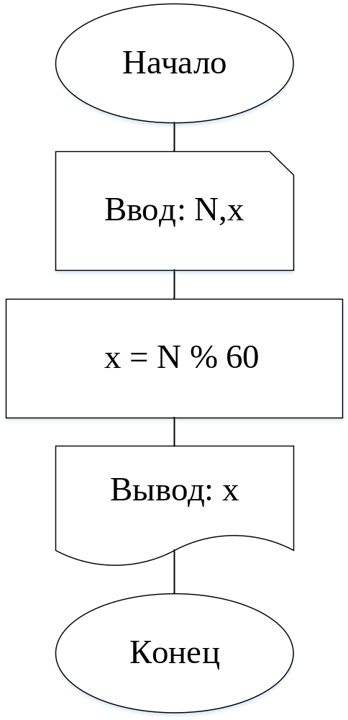
Рис.1-Блок-схема
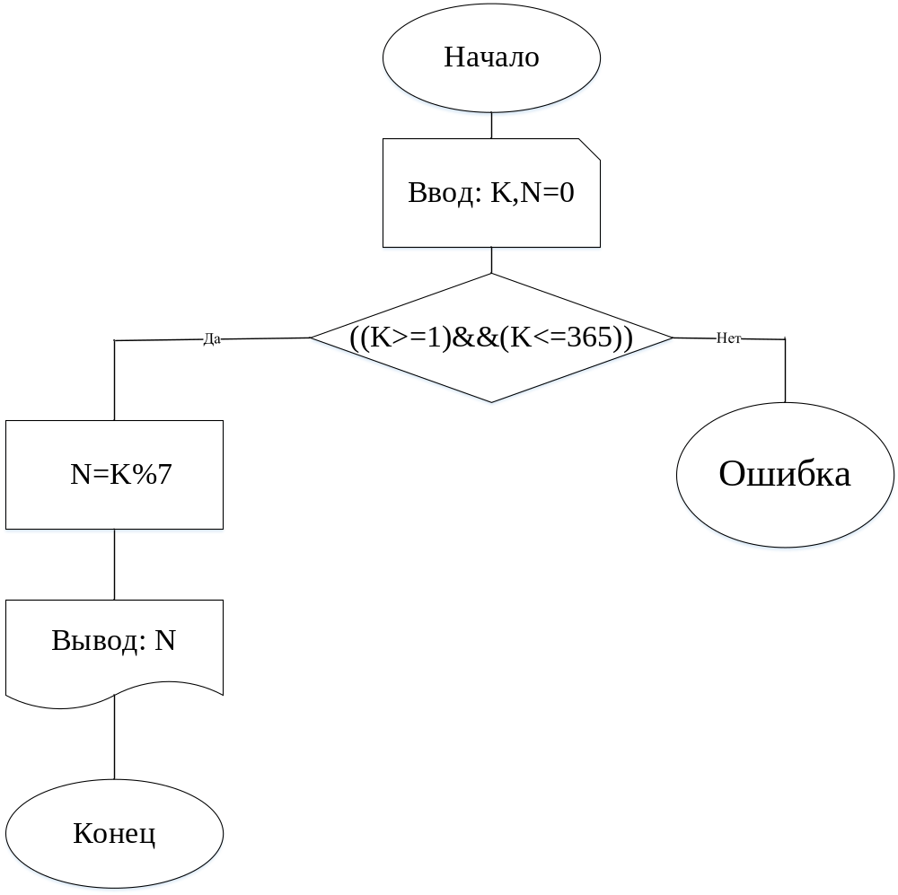
Рис.2-Блок-схема

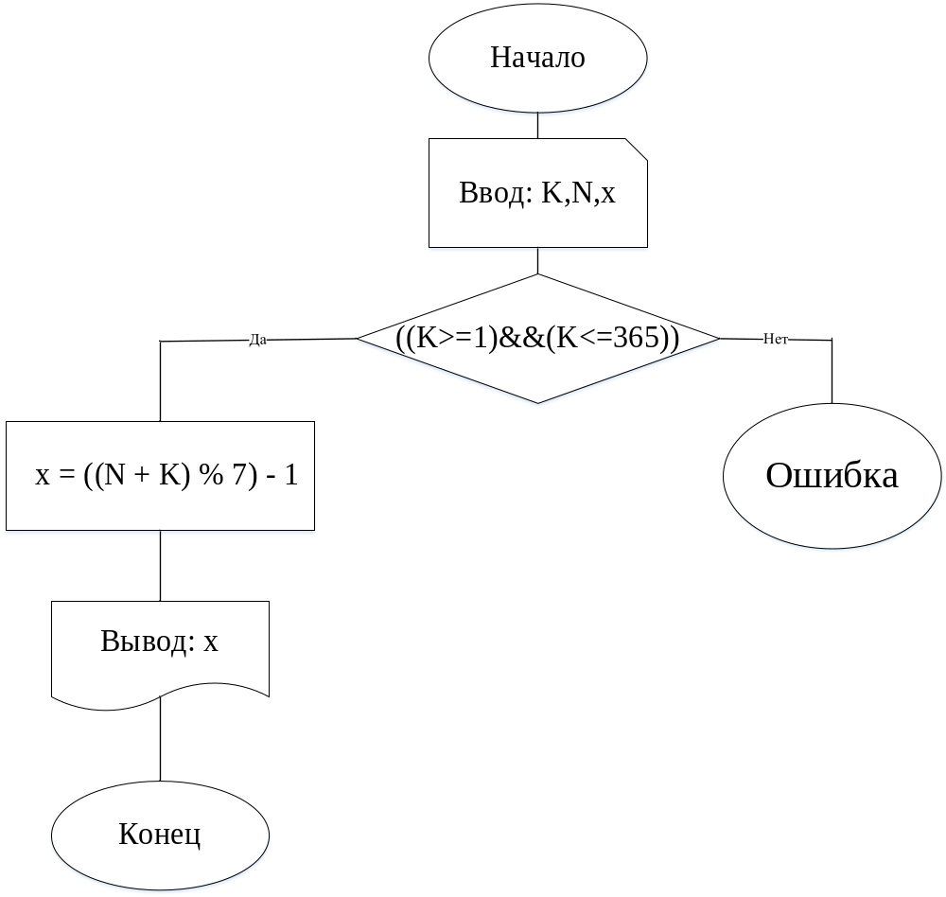

Рис.3-Блок-схема

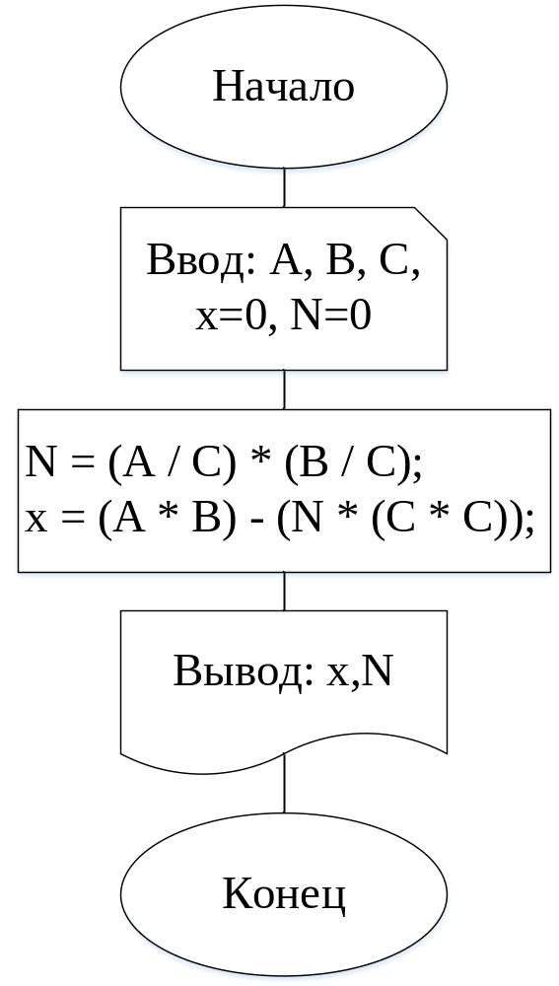

Рис.4-Блок-схема
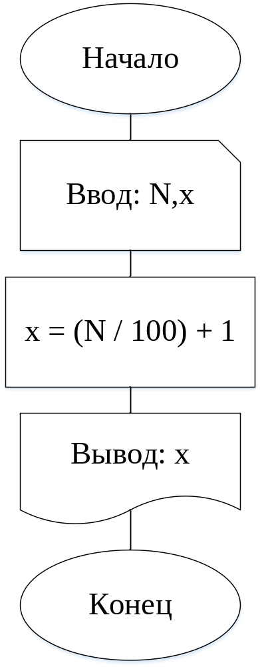
Рис.5-Блок-схема

Код программы:
Листинг 1 - Задание 1
- using System;
- using System.Collections.Generic;
- using System.Linq;
- using System.Text;
- using System.Threading.Tasks;

- namespace _1
- {
- class Program
- {
- static void Main(string[] args)
- {
- int N,x;
- Console.WriteLine("Введите количество секунд : ");
- N = int.Parse(Console.ReadLine());
- x = N % 60;
- Console.WriteLine("Количество секунд прошедших с начала последней минуты : " + x);
- Console.ReadKey();
- }
- }
- }

Листинг 2 – Задание 2
- using System;
- using System.Collections.Generic;
- using System.Linq;
- using System.Text;
- using System.Threading.Tasks;

- namespace _2
- {
- class Program
- {
- static void Main(string[] args)
- {
- int K, N;
- Console.WriteLine("Введите K : ");
- K = int.Parse(Console.ReadLine());
- N = 0;
- if((K>=1)&&(K<=365))
- {
- N = K % 7;
- }
- Console.WriteLine("Номер дня недели : " + N);
- Console.ReadKey();
- }
- }
- }

Листинг 3 – Задание 3
- using System;
- using System.Collections.Generic;
- using System.Linq;
- using System.Text;
- using System.Threading.Tasks;

- namespace _3
- {
- class Program
- {
- static void Main(string[] args)
- {
- int K, N, x;
- Console.WriteLine("Введите K,N : ");
- K = int.Parse(Console.ReadLine());
- N = int.Parse(Console.ReadLine());
- x = 0;
- if((K>=1)&&(K<=365))
- {
- x = ((N + K) % 7) - 1;
- }
- Console.WriteLine("Номер дня недели : " + x);
- Console.ReadKey();
- }
- }
- }

Листинг 4 – Задание 4
- using System;
- using System.Collections.Generic;
- using System.Linq;
- using System.Text;
- using System.Threading.Tasks;

- namespace _4
- {
- class Program
- {
- static void Main(string[] args)
- {
- int A, B, C, x, N;
- x = 0;
- N = 0;
- Console.WriteLine("Введите A,B,C : ");
- A = int.Parse(Console.ReadLine());
- B = int.Parse(Console.ReadLine());
- C = int.Parse(Console.ReadLine());
- N = (A / C) * (B / C);
- x = (A * B) - (N * (C * C));
- Console.WriteLine("Количество квадратов : " + N);
- Console.WriteLine("Площадь оставшейся части : " + x);
- Console.ReadKey();
- }
- }
- }

Листинг 5 – Задание 5
- using System;
- using System.Collections.Generic;
- using System.Linq;
- using System.Text;
- using System.Threading.Tasks;

- namespace _5
- {
- class Program
- {
- static void Main(string[] args)
- {
- int N,x;
- Console.WriteLine("Введите номер года : ");
- N = int.Parse(Console.ReadLine());
- x = (N / 100) + 1;
- Console.WriteLine("Столетие : "+x);
- Console.ReadKey();
- }
- }
- }

Результат программы:

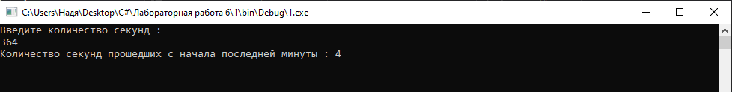
Рис.6-Скриншот работы программы Задание №1

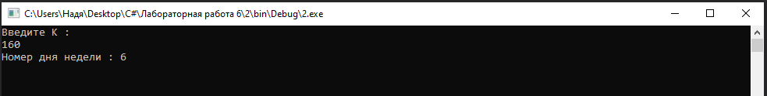
Рис.7-Скриншот работы программы Задание №2

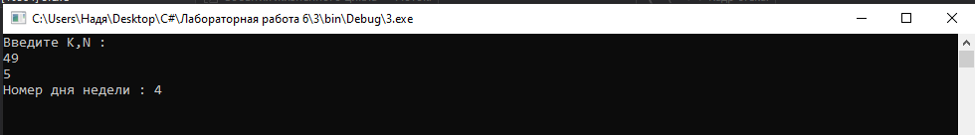
Рис.8-Скриншот работы программы Задание №3
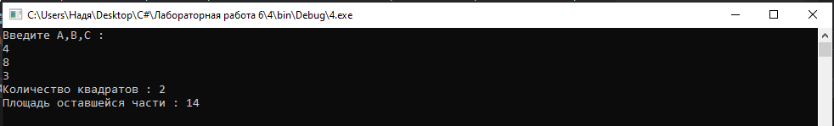
Рис.9-Скриншот работы программы Задание №4

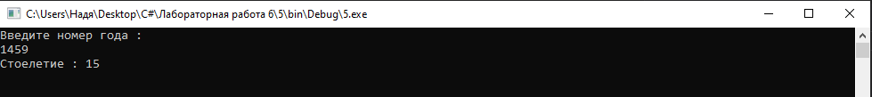
Рис.10-Скриншот работы программы Задание №5

